Obecní úřad Třanovice
Třanovice čp. 250
739 93 Třanovice

Naše zn:

Datum vystavení:
Kontaktní osoba:

Zhotovitel:
EUROVIA CS, a.s.
Vratimovská 658/77
718 00, Ostrava
IČ: 06498833
DIČ: CZ06498833

11.3.2021
Jiří Hrdina
jiri.hrdina@eurovia.cz
731 602 634

Věc: Oznámení o přerušení komunikace

Oznamuje, že v rámci výstavby plynovodu SO 512 stavby I/68 Třanovice – Nebory, dojde k přerušení místní komunikace v místě budoucí silnice I/68 (viz. situace níže) a to ve dnech 16.3 až 18.3 2021 a ve dnech 22.3 až 24.3 2021.

Předem se omlouváme za případné komplikace.

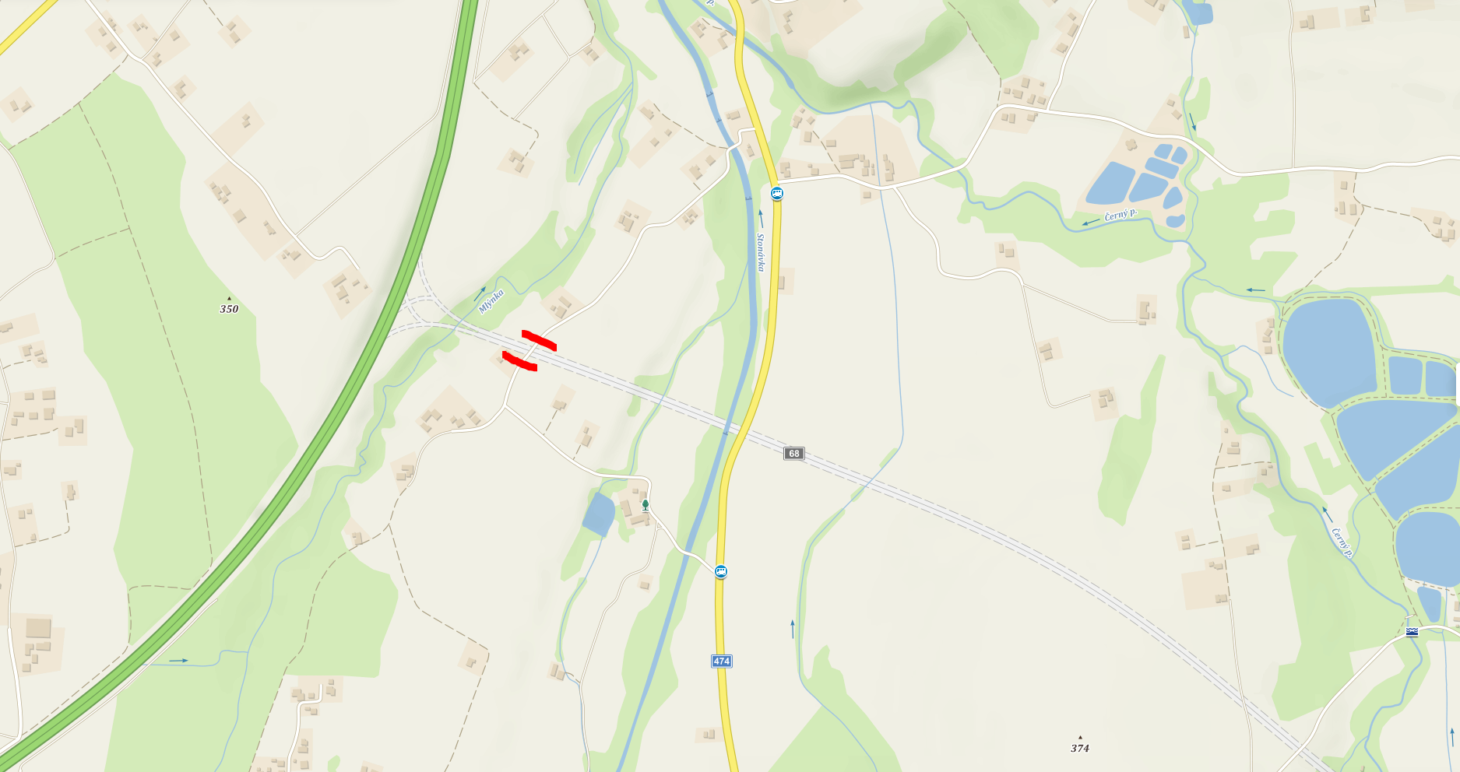

V Ostravě dne 11.3.2021 Jiří Hrdina
Stavbyvedoucí

